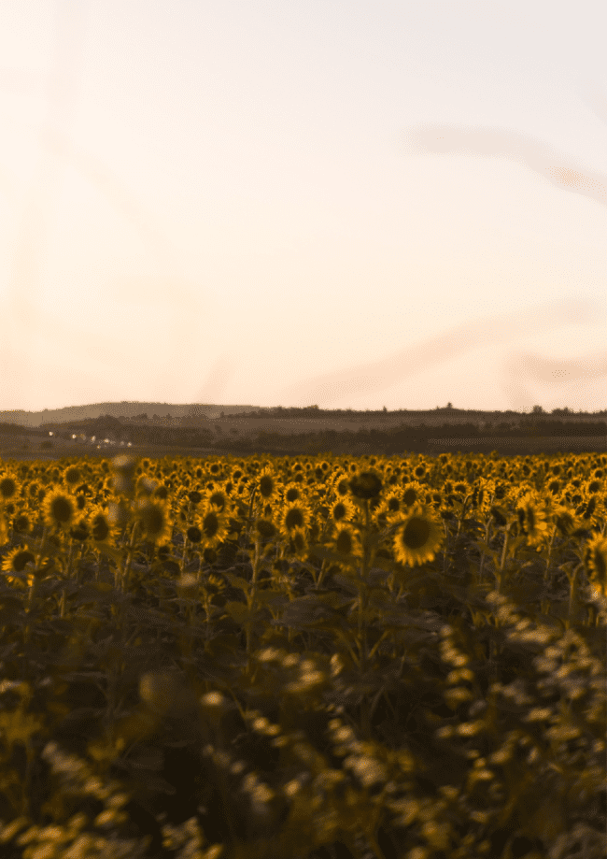

HI SEPTIEMBRE

TOMATELO CON CALMA

[www.reallygreatsite.com](http://www.reallygreatsite.com/)